毕业生图像采集操作指南
毕业图像采集由新华社中国图片社主办，图像用于制作毕业证书，并与学信网毕业生电子档案信息（含学生照片）保持一致。
采集对象：未进行图像采集的同学
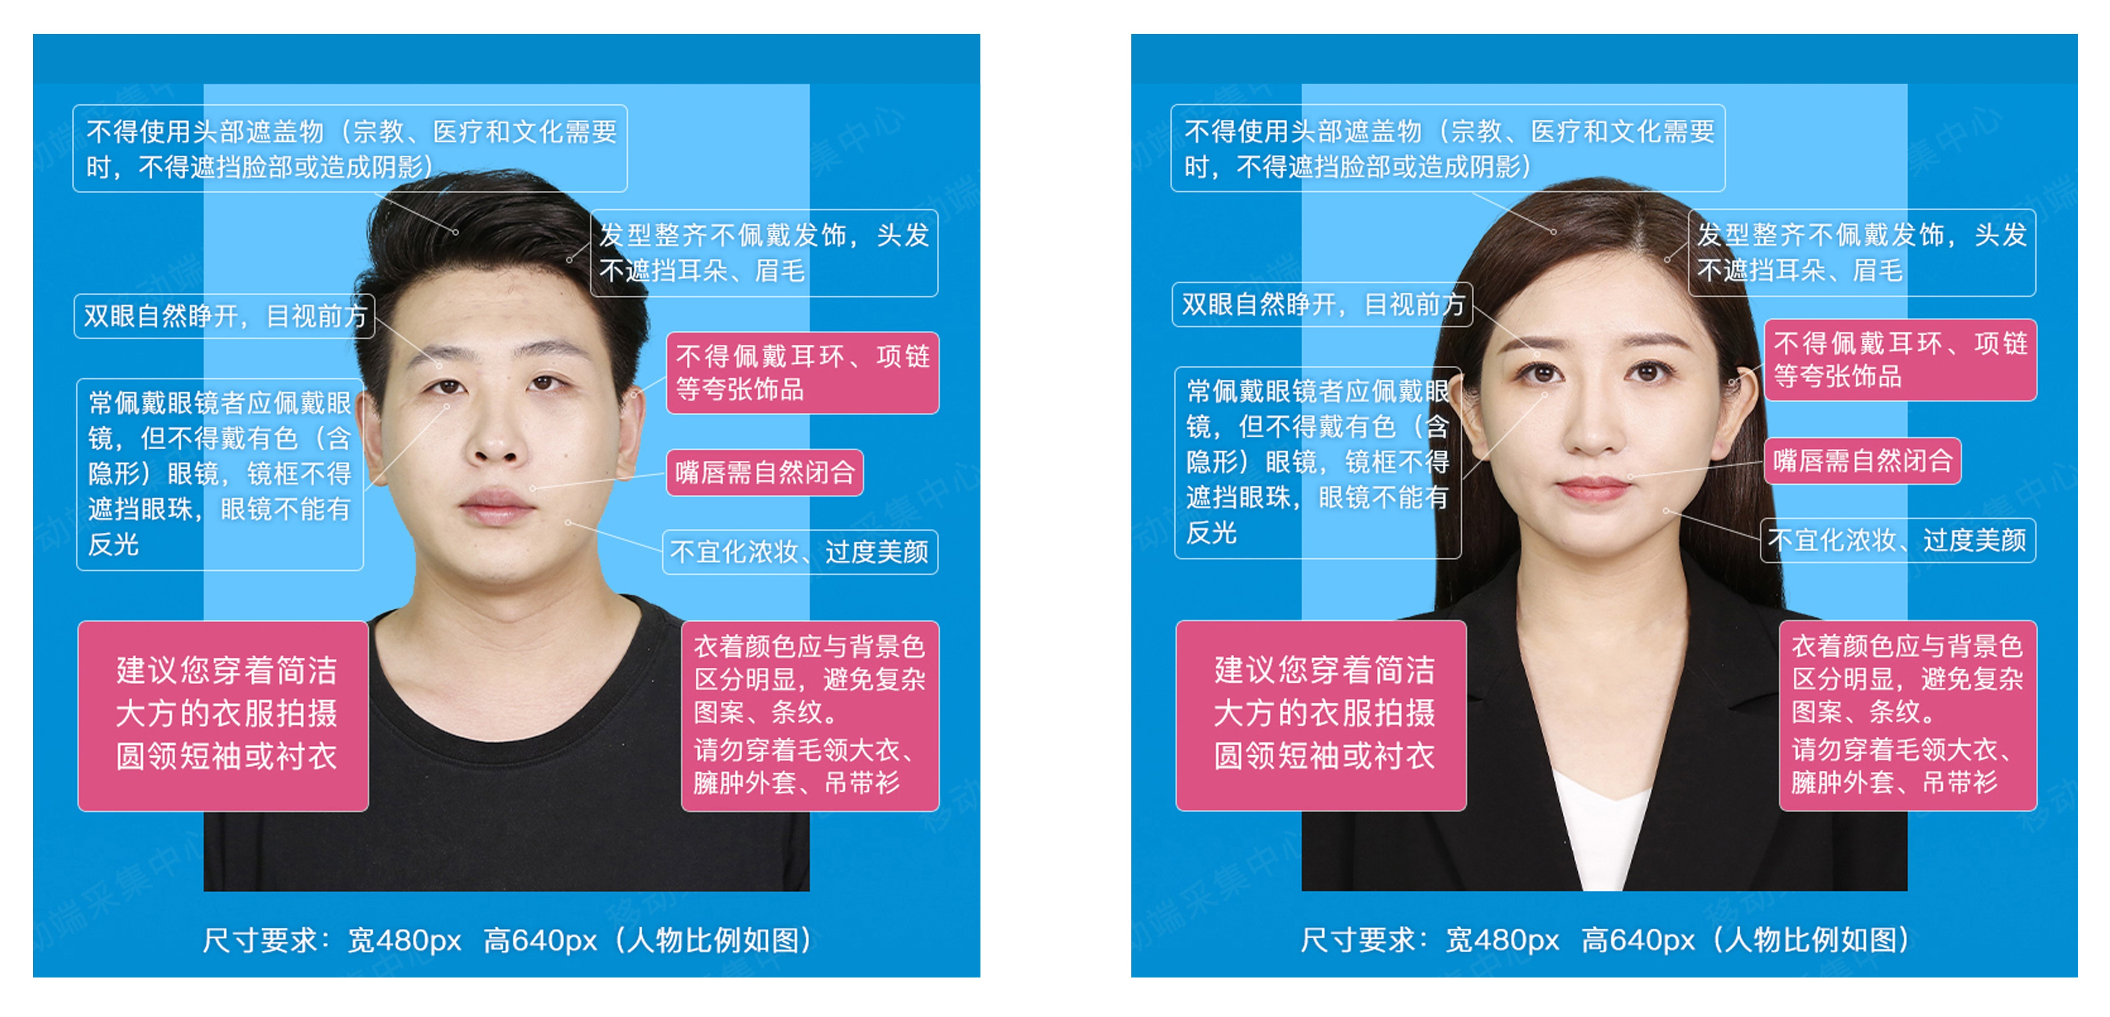
拍照要求 | 去照相馆拍摄符合要求的照片
拍照要求 | - 采集的图像应使用毕业生本人近期正面免冠彩色头像的电子版文件。  - 采集的图像应真实表达毕业生本人相貌，不宜过度美颜，不得对人像特征（如伤疤、痣、发型等）进行技术处理。  - 人物坐姿端正，表情自然，双眼睁开并平视，双耳对称，左右肩膀平衡，背景应均匀无渐变，不得有阴影、其他人或物体。  - 背景颜色建议选用浅蓝色：参考值RGB<100，197，255，实际与照相馆拍摄背景为准。

采集最终完成后的毕业生图像示例如下：
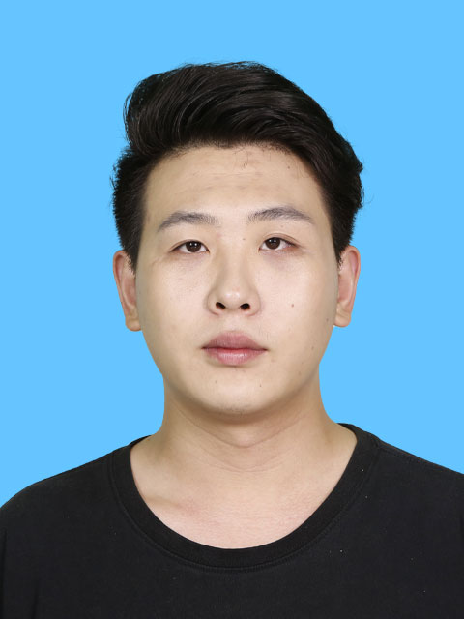
照片拍摄完成之后进入图像采集流程，整个采集流程大约需要一周左右的时间，请密切关注各个审核环节是否通过，如果未通过，请按要求进行修改后重新采集。

下面请同学们按照以下步骤完成毕业生图像采集。
第一步：授权登陆图像采集
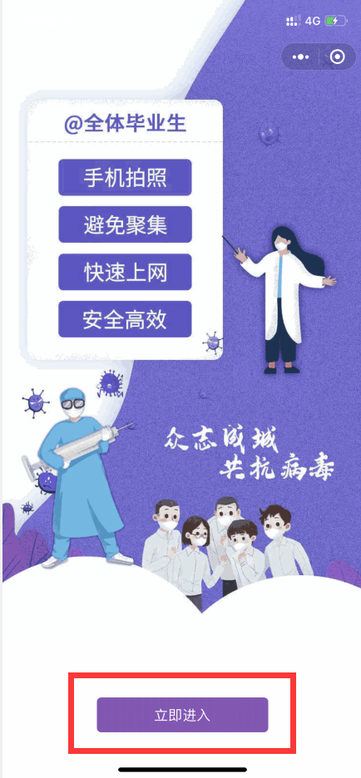
打开微信，使用微信扫一扫功能，扫描以下二维码，点击【立即进入】，进入后点击【微信快速登录】进行微信授权登录，点击【允许】即可登录成功。


第二步：身份认证
点击【立即认证】，进入【身份证认证】，上传身份证人面像。输入姓名、身份证号，上传身份证正反面，确认无误后，勾选“请确认已阅读《用户隐秘协议》”，然后点击【提交】。
注：请务必在此页面填写正确，信息须与学院注册学籍的个人姓名和身份证件号一致，才能查询您是否具备采集资格。
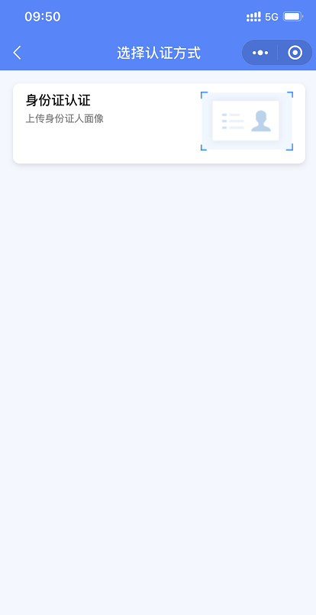
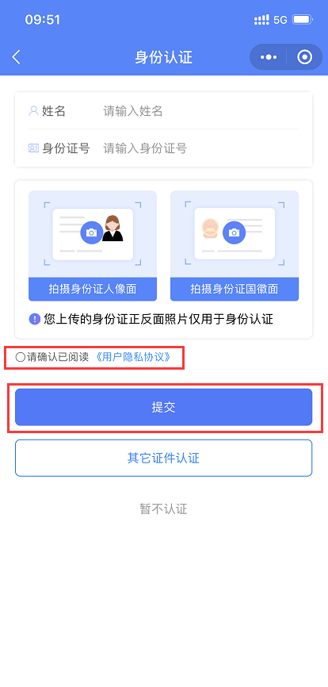
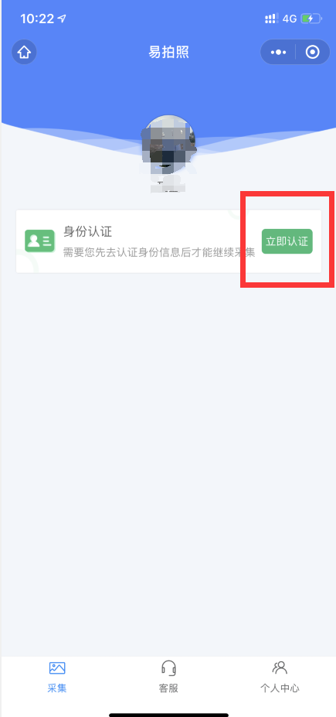

第三步：关联学籍
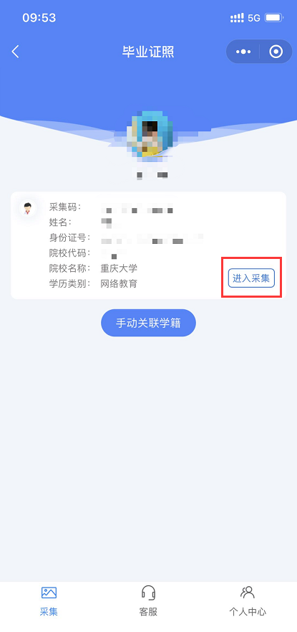
待系统确认身份认证和报名信息一致后，将自动关联学籍。点击【进入采集】即可（无需点击【手动关联学籍】）。

如身份认证后未识别到本人学籍信息，则需要点击【手动关联学籍】进行学籍关联。
正确填写您的学籍信息，才能进行图像采集服务。
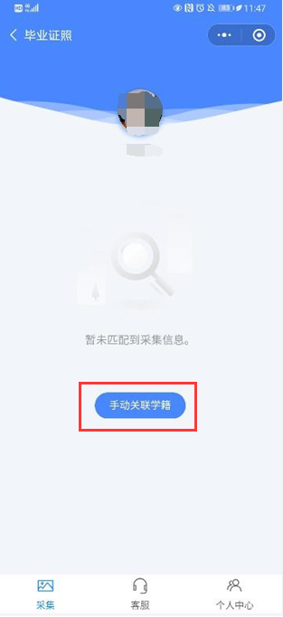
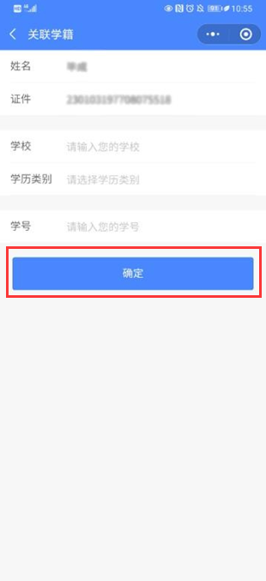

关联后，系统将匹配出您的学籍信息，请点击【进入采集】继续操作。

第四步：支付服务费
查看拍照示例，确认采集详情无误后，点击【拍照/上传】进入支付界面，点击【立即支付】按钮进行支付。
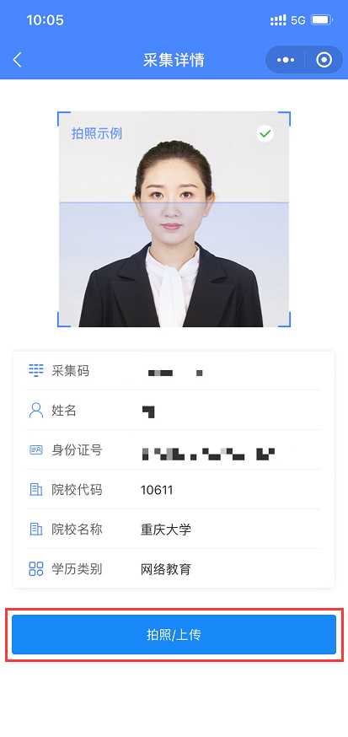
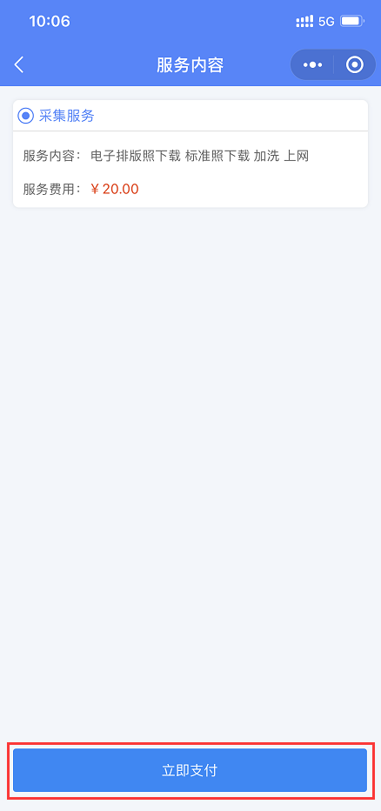

第五步：拍照上传
支付成功后即进入拍照上传界面。
为了帮助您快速采集成功，建议您在提交照片前务必仔细阅读拍照要求后，点击【从相册中选取】选取之前已经拍摄好的合格的照片进行【上传】。
注：不推荐使用“拍摄”自拍，请务必按照要求拍摄合格的照片上传。
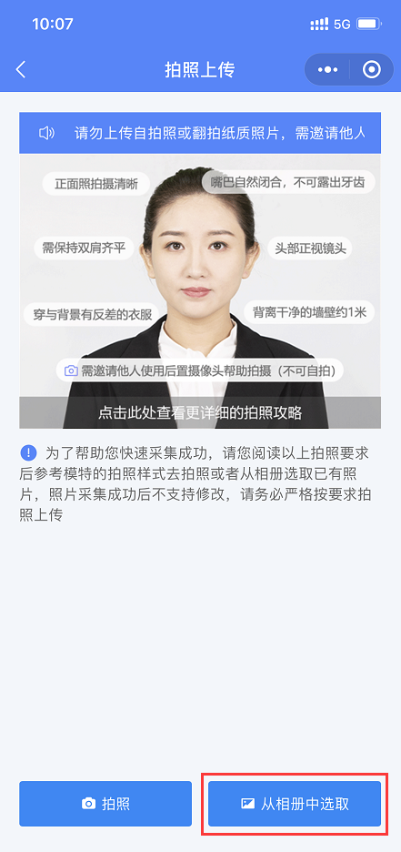
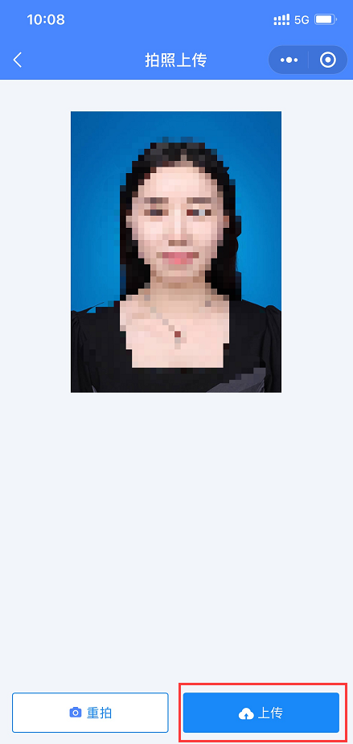

第六步：照片标准化制作
照片上传后，系统将进行照片标准化处理，处理后显示最终采集详情。
请再次确认您的照片和信息，确认无误后点击【上传等待审核】。

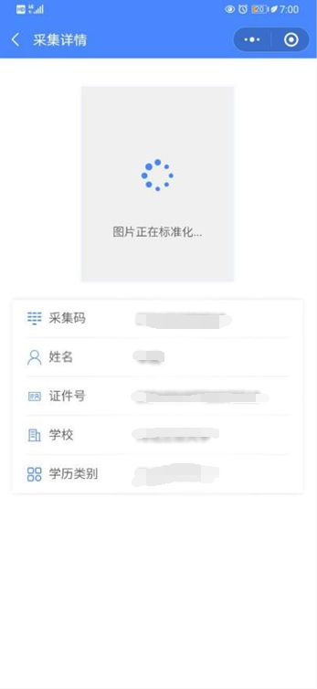
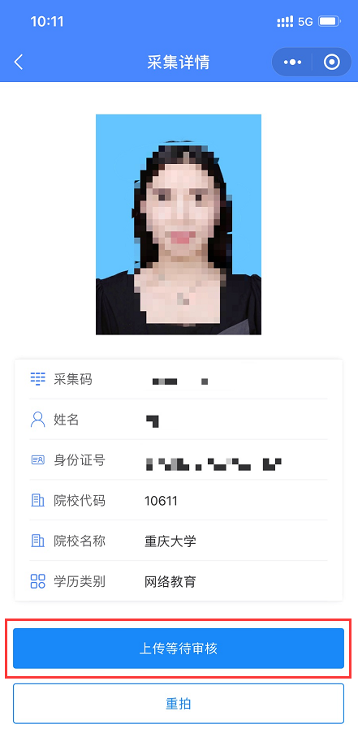

温馨提示：照片标准化后如有衣服或者身体染色，请勿担心，您可以先提交审核，审核到您时会为您联系修图人员处理，建议次日再进入查看照片处理情况。
第七步：提交照片审核
审核约两个工作日左右。如您在审核通过前，发现信息有误或者想要更换照片上传，请立即与客服反馈。

注：照片一经提交审核通过，采集完成或进入上网中后，即不支持修改信息或更换照片。
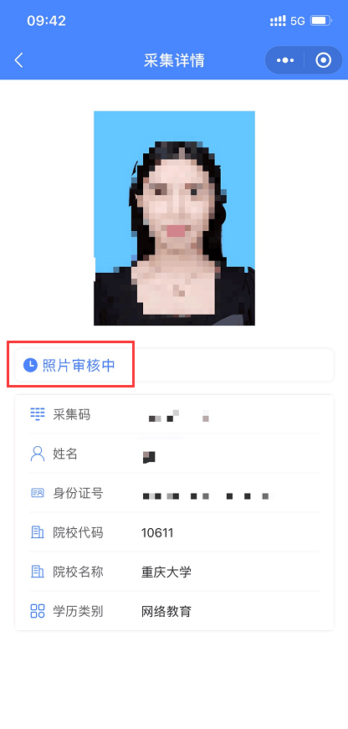

1、照片审核通过，将自动排队上传至学信网。
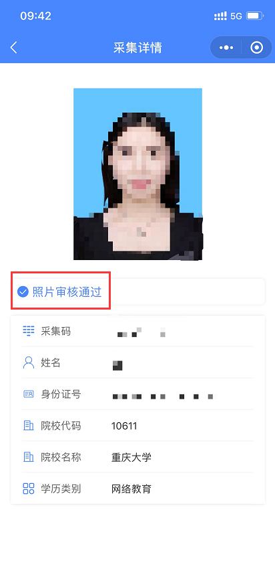

2、照片审核未通过，请查看审核未通过原因，按要求【重拍】上传。
（重拍上传不需要重复付费）。
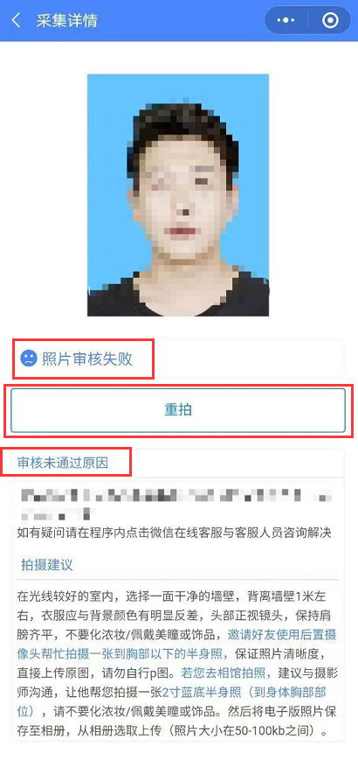

第八步：确认上网成功
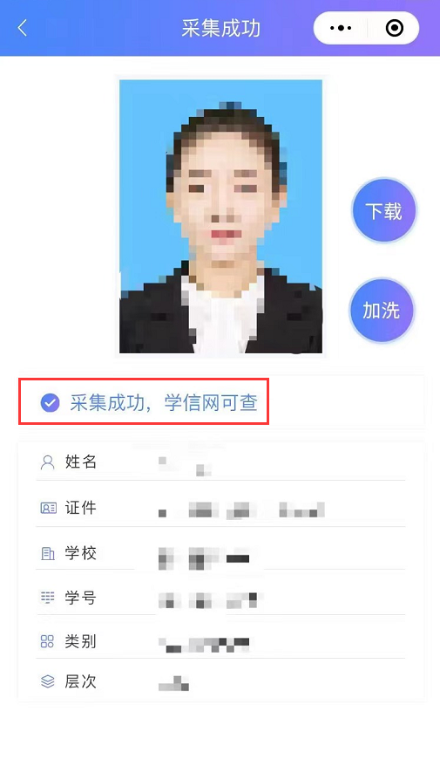
审核通过后两个工作日左右，照片会在学信网上网成功，成功后会显示为“采集成功，学信网可查”。

第九步：学信网图像校对
上网成功后，同学们需登陆学信网（https://www.chsi.com.cn/）进行图像校对。
登陆学信网需先注册账户，注册成功后，请牢记注册的账户，便于以后查询毕业信息。登陆成功后，进入学信档案或（图像校对），点击“毕业证书图像校对”（或“校对本人学历照片”），学历照片显示为自己采集的照片即可。
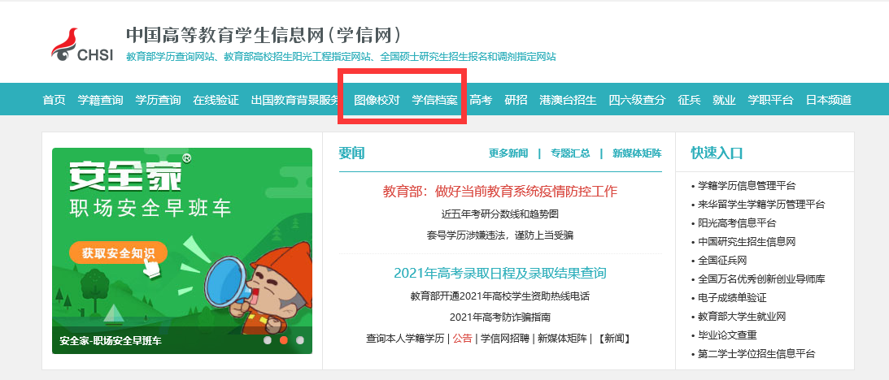
如未显示，请直接联系客户服务：010-67722442 400-996-2266
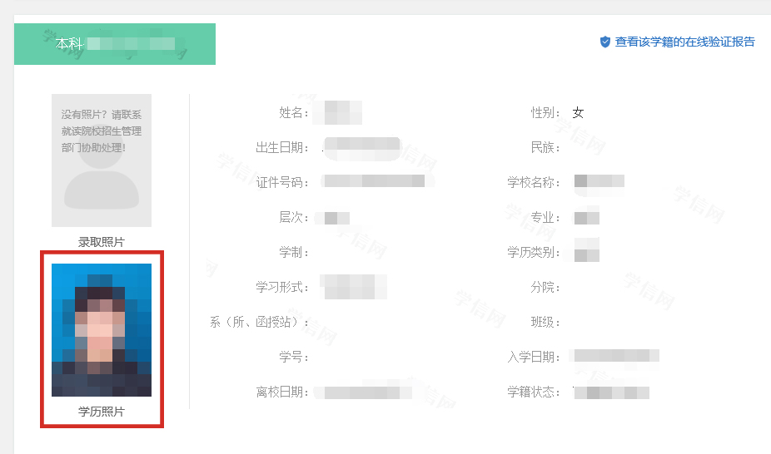

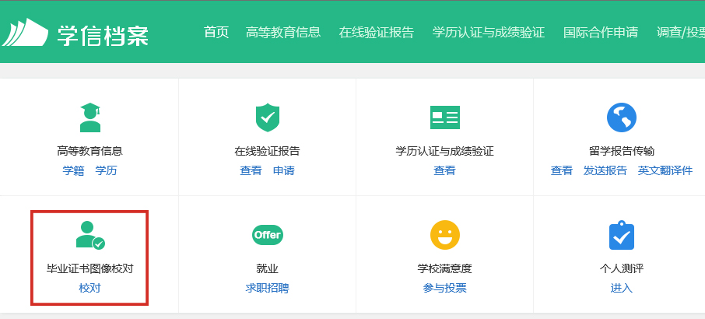
技术支持：北京金沙江科技有限公司
客服电话：010-67722442 400-996-2266
咨询时间：9：00—20：00（工作日）

